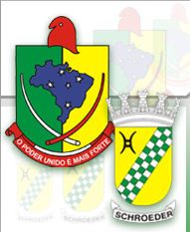

**Acesso à Informação e Ouvidoria**

**Relatório 2021**

Câmara Municipal de Schroeder

No Ano de 2021, a Câmara Municipal de Schroeder recebeu 6 manifestações públicas. As manifestações foram encaminhadas através de mensagem via WhatsApp, e-mail e Plataforma FalaBr. As manifestações se tratavam de pedido de informação e solicitação, as quais foram respondidas ou encaminhadas para órgão competente.